２０１７．５．１８
１２ｔｈ ＩＦＮＡＴ in Vladivostok, Russia
How to promote Tourism in Northeast Asia
（Ｆｏｃｕｓｉｎｇ on Tourism between Japan and the Russian Far East）
いかに北東アジア観光を促進させるか
（日本と極東ロシア間の観光に焦点をあてて）
鈴木 勝 Masaru SUZUKI
日本観光ホスピタリティ教育学会・会長
（大阪観光大学名誉教授）
(Chairman, The Japanese Society of
Tourism & Hospitality Educators)
(Prof. Emeritus, Osaka Uni. Of Tourism)

１．はじめに
みなさま、こんにちは。私は日本観光ホスピタリティ教育学会・会長の鈴木勝です。本日は、このような発表の機会を与えていただき、「いかに北東アジア観光を促進させるか、日本と極東ロシア間の観光に焦点をあてて」のタイトルにて、お話できますことを誠に嬉しく思っております。北東アジア国際観光フォーラムは今回で12回目ですが、観光交流の促進のためには北東アジア観光関係者がより意見を交換し、交流し、連携を深め、相互に協力できる態勢づくりをすることが、必要であると思っております。私は、毎年、このフォーラムに参加しております。
２．最近の日本を取り巻く国際観光
小泉首相（当時）は2003年の施政方針演説で、「観光立国の道」を表明し、「2010年に1,000万人（テン・ミリオン計画）」の訪日外国人誘致プランを発表しました。2007年には「観光立国推進基本法」や「観光立国推進基本計画」の策定・施行、そして、2008年には「観光庁」が設置されました。日本政府は、「2010年にテン・ミリオン（1,000万人）」の訪日外国人誘致プランを目標としてきました。「ビジット・ジャパン・キャンペーンVJC」が2003年にスタートし、2013年に1,000万人の目標に到達することができましたが、これは1,036万人でありで、2010年の861万人を超えてであり、日本の歴史で初めてのことでした。そして2015年に1,973万人と到達させた観光国ニッポン、2016年に2,403万人に達しました。

NO.１ 「日本の国際観光量」 （単位：万人）
年  項目 | 2008 | 2009 | 2010 | 2011 | 2012 | 2013 | 2014 | 2015 | 2016
日本人海外旅行者数 | 1,598.7 | 1,544.6 | 1,663.7 | 1,699.4 | 1,849.1 | 1,747.3 | 1,690.3 | 1,621.3 | 1,711.6
訪日外国  人数 | 835.1 | 679.0 | 861.1 | 621.9 | 835.8 | 1,036.4 | 1,341.3 | 1,973.7 | 2,403.9
（資料）UNWTO（世界観光機関）/JNTO（日本政府観光局）

一方、アウトバウンドの日本人海外旅行者は、この15年近く、1,600―1,800万人ほどの数値であり大きく伸びず、これは経済不況や若者の海外旅行離れが原因です。さらに、日中や日韓関係の政治的な緊張から来るものです。日本人の海外旅行を活発にするために、ビジット・ワールド・キャンペーン（VWC）が、日本政府や日本旅行業協会（JATA）を中心として開始されています。2016年は、1,770万人（前年比で5.6％プラス）になっています。このような状況を表現すれば、「飛躍のインバウンド」と「足踏みのアウトバウンド」と呼ぶことができるでしょう。

3．“観光立国へ向かう日本” ―“観光立国日本”のプロモーションと目標
訪日外国人誘致のために、2003年のビジット･ジャパン･キャンペーン開始以来使用してきた“Yokoso! Japan”は『モデルチェンジ』しました。“Japan. Endless Discovery.”の新キャッチフレーズ、『尽きることのない感動に出会える国、日本』を、現在、使用中です。
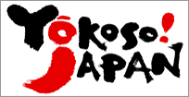 ⇒ | 
日本は、2020年に首都東京で、オリンピックやパラリンピックのホスト国としての栄えある機会を得ることになりました。これらの機会を活用して、2020年までに、4,000万人の訪日外国人を迎える目標を設定しました。

４．日本とロシアの両国の観光交流に関して
ここで日本とロシアにおける両国の観光についてお話をしたいと思います。現在、日本とロシアにおける両国の観光交流の実態はと言えば、毎年、全部合わせて、170,000人ほど。すなわち、日本からロシアには11万人、ロシアから日本へは6万人ほどです。ご参考までに、隣国の中国と韓国を見てください。
＊日中交流：年間に750万人。日本⇒中国（250万人）、中国⇒日本 （499万人）
＊日韓交流：年間に584万人。日本⇒韓国（184万人）、韓国⇒日本 （400万人）
これらの数値は2015年のケースです.
これは、最新のニュースですが、日本のトラベルジャーナル誌（2017年4月17日号）によりますと「日露両政府が、2019年度までに、双方の交流を25万人にしようと目標を決
定した」と報じています。

NO.2 訪ロシア日本人数の推移
年 | 2008 | 2009 | 2010 | 2011 | 2012 | 2013 | 2014 | 2015 | 2016
人数（人） | 86,237 | 74,159 | 78,188 | 76,204 | 86,806 | 102,408 | 105,220 | 87,280 | 84,631
伸 率  （％） | 3.1 | -14.0 | 5.4 | -2.5 | 13.9 | 18.0 | 2.8 | -17.0 | -3.0
資料：ロシアスポーツ・観光・成年政策省
NO.3 訪日ロシア人数の推移
年 | 2008 | 2009 | 2010 | 2011 | 2012 | 2013 | 2014 | 2015 | 2016
人数  (人) | 66,270 | 46,952 | 51457 | 33,793 | 50,176 | 60,502 | 64,077 | 54,365 | 54,838
伸率  （％） | 3.2 | -29.2 | 9.6 | -34.8 | 48.5 | 20.6 | 5.9 | -15.2 | 0.9
資料：日本政府観光局（JNTO）

最近、日本とロシアの双方の観光交流、すなわち、TWOWAY TOURISMを活発にさせるために、日本の政府やＪＡＴＡが動き出しております。
〇日本政府観光局（JNTO）はロシア人ツーリストを活発にさせるために、2016年12月にモスクワ・オフィスを開設しました。
〇日本の新たな戦略「極東ロシアへ行こう！」キャンペーンの実施について
JATA（日本旅行業協会）ニュース（2017．MARCH）によりますと、「極東ロシアへ行こう！」（日本から一番近いヨーロッパ）キャンペーンを下記のロゴマークを利用して開始します。
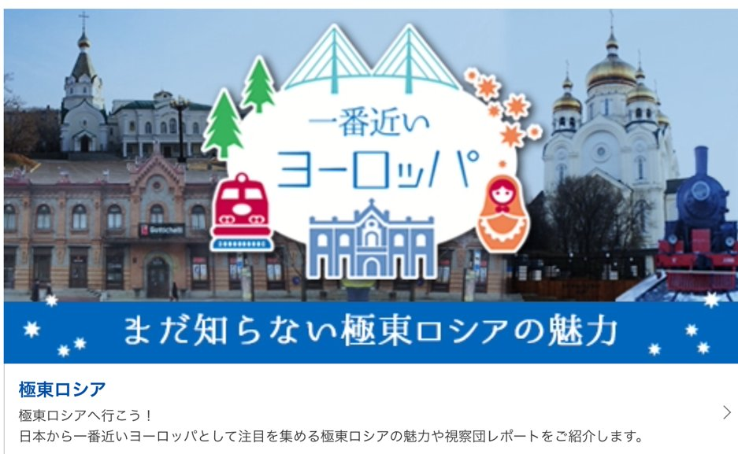 | 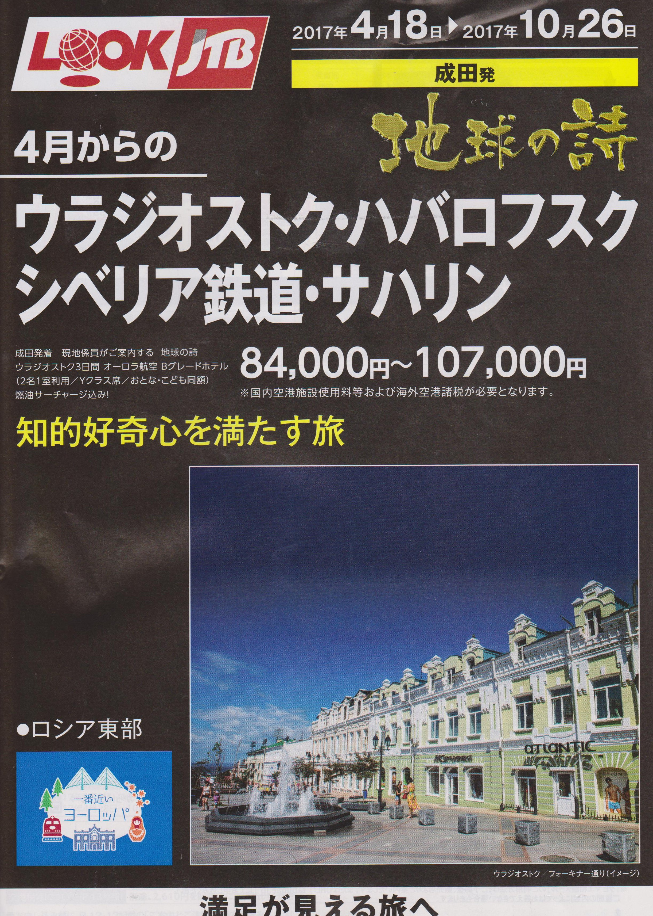

５．日本からロシア、特に、極東ロシアに旅行客を増やすには？

1) 旅行費用の価格引き下げ（特に、個人旅行やオフ・シーズンのキャンぺーン価格）
日本と極東ロシア間の交流を活発にさせるには、航空便の増加に加えて、航空運賃の低廉化が望まれます。特に、冬季期間においては観光客が減少しますが、オフシーズン・キャンペーンを実施したらよいと思います。航空運賃だけでなく、ホテル、旅行会社、ランドオペレーターはもっと共同し、極東ロシア地域のスペシャル価格の設定を狙う方法をとらなければなりません。また、協力して「Vladivostok PASS」（RAIL+BUS+FERRY+MUSEUM/ART MUSEUM etc.）の共通券を販売したらどうでしょうか。この地域にリピーターが多くなり、自由時間を欲しがっています。その結果、近年、FITや骨格ツアーと言われる、「スケルトン・ツアー」が好まれるようになってきています。それらのお客様に、国境ツアーやエコツアー、その他のオプショナルツアーを作ることです。
２） 日本の若年層の旅行活性化への協力（教育旅行に対して・例：スポーツや音楽交換など）
若者の意識の改革と相互交流を強めることが必要であります。スポーツや音楽を絡めた「教育旅行」を推進したらどうでしょう。

３）日本人旅行者受入のための開発＆サービス向上（日本語ガイド・通訳・旅行担当者）
中・長期的見地から、観光人材の育成が重要です。日本語ガイド、通訳、そして、旅行会社やランドオペレーターの人材養成が必要です。

４） 「極東ロシア地域」限定のプロモーションのための東京オフィスの開設
極東ロシアに関する「観光情報」、安全情報（リスクマネジメントなど）、「観光統計」の情報発信が少ないです。これらの情報は、旅行専門家や消費者に重要です。ここで提案したいことは、「極東ロシア観光局・東京オフィス」設立を日本で実現してほしいと思っています。

６．まとめ
日本政府は、訪日外国人4,000万人を目標とした“観光立国ニッポン”を目指しています。最後に、私は、「TWOWAY TOURISM」の推進、すなわち、日本と北東アジアの国々と双方向交流を提言したいと思います。本日は、講演の機会を与えていただき、誠にありが
とうございました。 （了）

